Разработка параметрической модели сигнала ионного тока для ходовых двигателей подвижных объектов

В.В. Мациборко, З.А. Понимаш, М.А. Береснев, М.А. Мациборко

Инженерно-Технологическая Академия Южного Федерального Университета, Таганрог
Аннотация: В статье представлены результаты аппроксимации сигнала ионного тока наиболее подходящими параметрическими моделями в программной среде Matlab. Показано, что несмотря на высокую точность аппроксимации, подобранные параметрические модели Гаусса имеют существенные недостатки. Для устранения выявленных недостатков авторами была разработана параметрическая модель, в которой для аппроксимации сигнала ИТ использовалось дискретное преобразование Фурье.
Ключевые слова: ионный ток, двигатель внутреннего сгорания, параметрическая модель, дискретное преобразование Фурье, модель Гаусса, аппроксимация сигнала.
Выполнение ужесточающихся норм токсичности, предъявляемых к транспортным средствам, а также необходимость внедрения бортовой диагностики двигателей внутреннего сгорания (далее ДВС), обеспечивающей на протяжении всего периода работы двигателя непрерывный контроль механических и электронных узлов, своевременное выявление неисправностей и подачу управляющих воздействий для устранения некорректной работы ДВС, ведет к необходимости применения более эффективных методов контроля сгорания топливо-воздушной смеси (далее ТВС) и работы двигателя в целом [1, 2].
Одним из перспективных направлений решения этой проблемы являются методы и методики, основанные на анализе сигнала ионного тока (далее ИТ), применение которых позволяет решать задачи обнаружения пропусков воспламенения, диагностики детонации, определять максимальное давление и температуру в цилиндрах ДВС, а также при помощи применения специализированных алгоритмов определять неисправности двигателя [3-8].
Основной задачей данной работы является разработка параметрической модели сигнала ионного тока, позволяющей с высокой точностью аппроксимировать сигнал при различных режимах работы и техническом состоянии ДВС.
Ранее авторами в работе [9] была выполнена аппроксимация сигнала ионного тока параметрическими моделями в программной среде Matlab. При этом наиболее приближенной оказалась модель Гаусса. На рисунке 1 представлен график сигнала ионного тока с графиком приближения – кривой Гаусса второго порядка, а на рисунке 2 представлен график сигнала ионного тока с графиком приближения – кривой Гаусса четвертого порядка.
Рис. 1 – Подбор кривой Гаусса второго порядка
Рис. 2 – Подбор кривой Гаусса четвертого порядка
Как видно из представленных выше рисунков, наиболее приближенно сигнал ИТ аппроксимирует модель Гаусса четвертого порядка, функция которой выглядит следующим образом:
$$f(x)=a_{1}∗\text{exp}\left(−{\left(\frac{x−b_{1}}{c_{1}}\right)}^{2}\right)+a_{2}∗\text{exp}\left(−{\left(\frac{x−b_{2}}{c_{2}}\right)}^{2}\right)+a_{3}∗\text{exp}\left(−{\left(\frac{x−b_{3}}{c_{3}}\right)}^{2}\right)+a_{4}∗\text{exp}\left(−{\left(\frac{x−b_{4}}{c_{4}}\right)}^{2}\right)$$
Несмотря на относительно высокую точность аппроксимации модель Гаусса четвертого порядка имеет существенные недостатки – это сложность вычисления, которая является препятствием при обработке вектора данных сигнала ИТ, и как следствие причиной некорректной работы системы регистрации и анализа данных. Вторым существенным недостатком является отсутствие возможности адаптации параметрической модели к различной форме сигнала, которая будет меняться в зависимости от нагрузки на двигатель, его технического состояния и оборотов.
Для устранения изложенных выше недостатков в рамках данной работы разработана параметрическая модель, в которой для аппроксимации сигнала ИТ использовалось дискретное преобразование Фурье (далее ДПФ) [10], являющееся одним из наиболее подходящих инструментов для спектрального анализа сигналов.
Разработанная при помощи ДПФ функция параметрической модели выглядит следующим образом:
,
где - выходной сигнал, -время, -центр первого пика сигнала ИТ, - ширины первого пика сигнала ИТ, -центр второго пика сигнала ИТ, - ширины второго пика сигнала ИТ, - отношение амплитуды первого пика к амплитуде второго пика сигнала ИТ.
Проверка и доработка представленной функции параметрической модели ИТ была выполнена в программе, разработанной авторами на языке программирования C#. Для тестирования был использован оцифрованный сигнал ионного тока без искрового пробоя, представленный на рисунке 3.
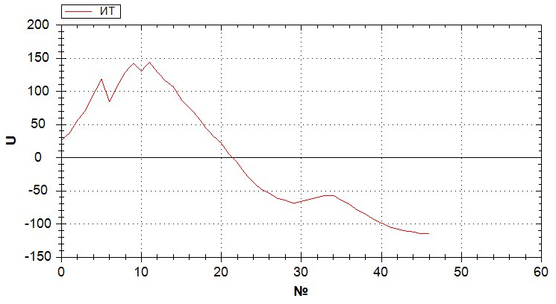
Рис. 3 – Оцифрованный график сигнала ионного тока
На рисунке 4 представлен график сигнала ионного тока с графиком приближения – параметрической моделью сигнала ионного тока, разработанной при помощи ДПФ.
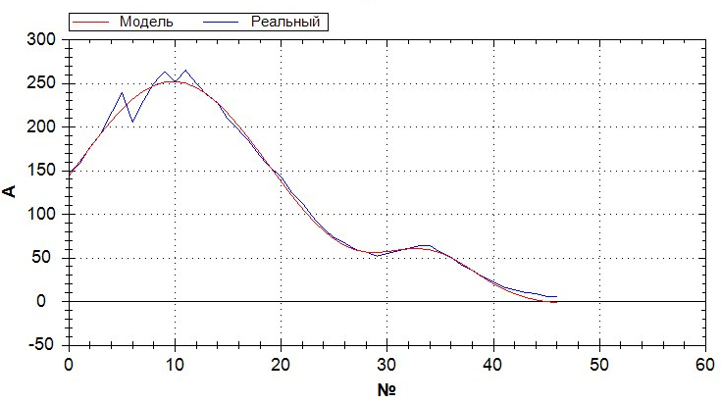
Рис. 4 – График оцифрованного сигнала ИТ (синяя линия) и график приближения – параметрическая модель сигнала ионного тока, разработанная при помощи ДПФ (красная линия)
С целью определения эффективности параметрической модели ДПФ было выполнено её сравнение с наиболее приближенной моделью Гаусса седьмого порядка в программной среде Matlab. Для аппроксимации был также использован оцифрованный сигнал ИТ, который представлен на рисунке 3. На рисунке 5 изображен график сигнала ионного тока с графиком приближения – кривой Гаусса седьмого порядка.
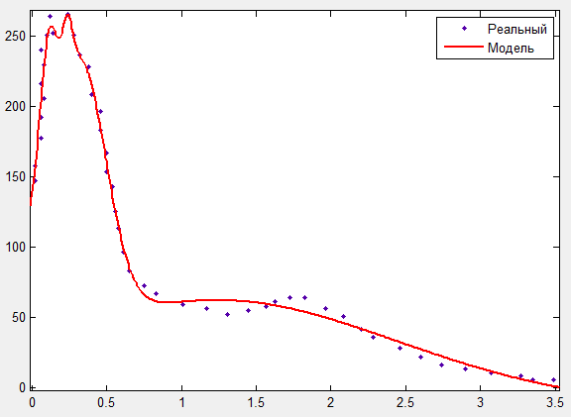
Рис. 5 – График оцифрованного сигнала ИТ (синие точки) и график приближения – кривая Гаусса седьмого порядка (красная линия)
Функция подобранной параметрической модели Гаусса седьмого порядка представлена ниже:
$$\begin{aligned}f(x)=a_{1}∗\text{exp}\left(−{\left(\frac{x−b_{1}}{c_{1}}\right)}^{2}\right)+a_{2}∗\text{exp}\left(−{\left(\frac{x−b_{2}}{c_{2}}\right)}^{2}\right)+a_{3}∗\text{exp}\left(−{\left(\frac{x−b_{3}}{c_{3}}\right)}^{2}\right)+a_{4}∗\text{exp}\left(−{\left(\frac{x−b_{4}}{c_{4}}\right)}^{2}\right)+ \\ +a_{5}∗\text{exp}\left(−{\left(\frac{x−b_{5}}{c_{5}}\right)}^{2}\right)+a_{6}∗\text{exp}\left(−{\left(\frac{x−b_{6}}{c_{6}}\right)}^{2}\right)+a_{7}∗\text{exp}\left(−{\left(\frac{x−b_{7}}{c_{7}}\right)}^{2}\right)\end{aligned}$$
Таким образом, следует сделать вывод о том, что разработанная при помощи ДПФ параметрическая модель ИТ позволяет аппроксимировать сигнал с высокой точностью и достоверностью, при этом функция данной модели является упрощенной в сравнении с функциями стандартных параметрических моделей сигнала ИТ, подобранных в программной среде Matlab и предоставляет возможность аппроксимации сигнала с постоянными составляющими при различных режимах работы и техническом состоянии ДВС.
На практике разработанная параметрическая модель может использоваться для создания эталонных моделей сигнала ионного тока при различных оборотах и режимах работы ДВС в каждом отдельном цилиндре с целью обработки и анализа вектора данных сигнала, а также подачи управляющих воздействий для поддержания оптимального пика давления [6] в камере сгорания двигателя.
Благодарности
Работа поддержана Министерством образования и науки РФ, НИР по государственному заданию ВУЗам и научным организациям в сфере научной деятельности (№114041540005).
Литература
1. Eriksson L., Nielsen L., Glavenius M. Closed Loop Cycle Ignition Control by Ion Current Interpretation// Linkoping University, SAE 970854, 1998. pp. 1216-1223.
2. Balles, E., VanDyne, E., Wahl, A., Ratton, K. et al., "In-Cylinder Air/Fuel Ratio Approximation Using Spark Gap Ionization Sensing," SAE Technical Paper 980166, 1998, doi:10.4271/980166.
3. А.Л. Береснев, А.Ю. Будко. Повышение эффективности теплоэнергетических установок методом контроля горения топлива по сигналу ионного тока // Инженерный вестник Дона, 2013, №4 URL: ivdon.ru/ru/magazine/archive/n4y2013/1973/.
4. Ладоша Е.Н. Имитация рабочего процесса поршневых двигателей на основе моделей химических реакций, турбулентности и теплообмена // Инженерный вестник Дона, 2008, №2 URL: ivdon.ru/ru/magazine/archive/n2y2008/78/.
5. Смоленский В.В. Применение метода самоорганизации для мониторинга ионных токов в камерах сгорания тепловых двигателей // сборник статей v международной заочной научной конференции. ПВГУС, Тольятти, 2008 – с. 2-7 URL: tolgas.ru/org_structura/kaf_se/science/g2008/.
6. Andersson I. Cylinder Pressure and Ionization Current Modeling for Spark Ignited Engines// Linkoping University, ISBN 91-7373-379-2, 2002. 93 p.
7. Shamekhi A. H., Ghaffari A. Ion Current Simulation During the Post Flame Period in SI Engines// IJCCE, Vol. 24, No. 2, 2005. pp. 51-58.
8. Wickstrom N., Larsson M., Taveniku M., Linde A., etc. Neural Virtual Sensors - Estimation of Combustion Quality in SI Engines using the Spark Plug// International Conference on Artificial Neural Networks ICANN 98, 1998. pp. 215-220.
9. Мациборко В.В., Мациборко М.А., Береснев А.Л. Обработка сигнала ионного тока в программной среде MatLab //Сборник научных статей, посвященных проблемам филологических, педагогических, исторических, юридических, социально-экономических, естественных, инженерно-технических наук. КГУ, Элиста, 2015 – С. 573-576.
10. William H. Press, Saul A. Teukolsky, William T. Vetterling at all. Numerical recipes in C. The Art of Scientific Computing. Cambridge: Cambridge University Press, 2-nd edition, ISBN 0-521-43 108-5, 2002. 965 p.

References
1. Eriksson L., Nielsen L., Glavenius M. Linkoping University, SAE 970854, 1998. pp. 1216-1223.
2. Balles, E., VanDyne, E., Wahl, A., Ratton, K. et al., "In-Cylinder Air/Fuel Ratio Approximation Using Spark Gap Ionization Sensing," SAE Technical Paper 980166, 1998, doi:10.4271/980166.
3. Beresnev A.L., Budko A.Y. Inzhenernyj vestnik Dona (Rus), 2013, №4 URL: ivdon.ru/ru/magazine/archive/n4y2013/1973/.
4. Ladosha E.N. Inzhenernyj vestnik Dona (Rus), 2008, №2 URL: ivdon.ru/ru/magazine/archive/n2y2008/78/.
5. Smolenskij V.V. Sbornik statej v mezhdunarodnoj zaochnoj nauchnoj konferencii. PVGUS (Collection of articles v International extramural scientific conference. PVGUS), Tol'jatti, 2008. pp. 2-7. URL: tolgas.ru/org_structura/kaf_se/science/g2008/.
6. Andersson I. Linkoping University, ISBN 91-7373-379-2, 2002. 93 p.
7. Shamekhi A. H., Ghaffari A. IJCCE, Vol. 24, No. 2, 2005. pp. 51-58.
8. Wickstrom N., Larsson M., Taveniku M., Linde A., etc. International Conference on Artificial Neural Networks ICANN 98, 1998. pp. 215-220.
9. Matsiborko V.V., Matsiborko M.A., Beresnev A.L. Sbornik nauchnykh statey, posvyashchennykh problemam filologicheskikh, pedagogicheskikh, istoricheskikh, yuridicheskikh, sotsial'no-ekonomicheskikh, estestvennykh, inzhenerno-tekhnicheskikh nauk. KGU, Elista, 2015. pp. 573-576.
10. William H. Press, Saul A. Teukolsky, William T. Vetterling at all. Numerical recipes in C. The Art of Scientific Computing. Cambridge: Cambridge University Press, 2-nd edition, ISBN 0-521-43 108-5, 2002. 965 p.

